Hvordan få lastet ned og logget seg på Rotary appen

Det første en må gjøre er å laste ned appen. For iPhone telefon henter en appen i App Store
For Android telefon henter en appen i Google Play.

Søk etter Rotary Norway
Appen er gratis å ta i bruk og ser slik ut 
Etter å ha laste den ned, klikk på den og du kan logge deg på med brukernavn og passord. Brukernavn er e-posten din og passord er det samme som du bruker for å logge deg på Medlemsnett.no gjennom appsco.com.
Hvis du husker både e-postadressen og passordet kommer påloggingen å fungere problemfritt.
Hvis ikke må du fornye ditt passord eller du kan ha endret din e-post, du bør bruke en datamaskin til disse trinnene, ikke en mobil:

For deg som har glemt passordet
Alle medlemmer i Rotary har en bruker Id på Medlemsnett.no.
Hvis du ikke husker ditt passord må du fornye det. Gå inne på vår hjemmeside: https://tonsberg.rotary.no/
og klikker på «Medlemsnett»
Du får opp Medlemsnett sin innloggingsside som ser slik ut, da velger du:

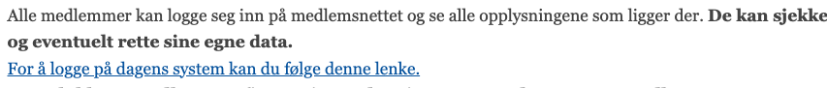

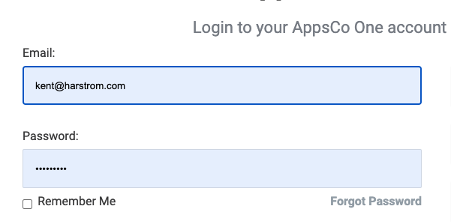

Skriv inn din e-post adresse og velger Forgot Passsword
Da får du til mulighet å lage et nytt passord.
Dette nye passord bruker du for å logge på appen Rotary med samme e-postadresse som du nettopp brukte.

Hvis du får beskjed at brukeren ikke finnes, kan det være (a) at du ikke er registrert som bruker eller (b) har endret på e-posten etter at du var registret første gangen.

(a) Hvis du er ny bruker på Medlemsnett.no må du registrere deg første gangen.
Klikk på «Sign up for AppsCo One». Og følg instruksjoner og registrer deg.
Etter registrering er ferdig kan du bruke ditt nye passordet for å logge deg inn i på appen Rotary med samme e-postadresse som du registrerte deg med.
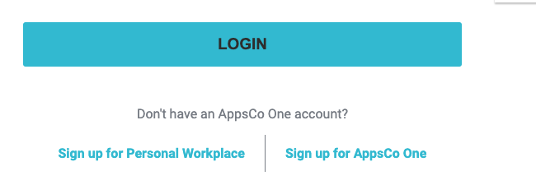

(b) Hvis du har registret deg en gang tidligere, men får beskjed om at bruker ikke finnes. Må jeg sjekke din e-post adresse. Send da en e-post til meg kent@harstrom.com med den e-posten du bruker nå så sjekker jeg hvilken e-post du er registrert med og endrer den hvis den ikke stemmer.

Etter at du fullført alternativ a eller b så skal du nå kunne logge deg in på appen Rotary.

Hvis du ikke får det til, kontakte meg på e-post kent@harstrom.com eller telefon(sms 97645091 så får vi avtale en tirsdag etter klubbmøtet så hjelper jeg deg med å få det til.

Mvh.
Kent

